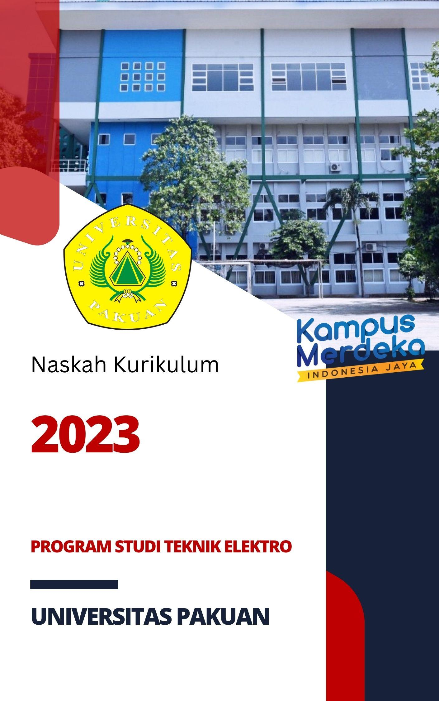

DAFTAR ISI
KATA PENGANTAR 1
1. PROGRAM STUDI TEKNIK ELEKTRO 1
1.1. Identitas Program Studi 1
1.2. Sejarah Singkat 1
1.3. Visi, Misi, Tujuan Pendidikan dan Sasaran 1
1.4. Bidang Studi 2
2. KURIKULUM 3
2.1. Landasan Pengembangan Kurikulum 3
2.2. Evaluasi Kurikulum Berjalan 3
2.3. Profil Lulusan 4
2.4. Profil Profesi Mandiri 4
2.5. Capaian Pembelajaran Lulusan 5
2.6. Bahan Kajian dan Penentuan Bobot SKS 7
2.7. Peta Kurikulum 9
2.8. Struktur Kurikulum 10
2.9. Rencana Pembelajaran Semester (RPS) 14
3. IMPLEMENTASI MERDEKA BELAJAR KAMPUS MERDEKA (MBKM) 14
3.1. Bentuk Kegiatan Pembelajaran 15
3.2. Penjaminan Mutu 16
3.3. Mata Kuliah/Kurikulum Yang Diusulkan Sebagai Mata Kuliah Merdeka Belajar 18
3.4. Mata Kuliah Merdeka Belajar Prodi Teknik Elektro 18
3.5. Proses Magang di Industri/Gedung/Hotel/Mall dll 20
3.6. Penelitian Dosen yang melibatkan Mahasiswa 21

KATA PENGANTAR
Kurikulum Program Studi Teknik Elektro, akan dilakukan evaluasi kurikulum pada tahun 2023 ini. Penyusunan kurikulum ini mengacu pada Outcome Based Education (OBE) atau Pendidikan berbasis capaian pembelajaran yang selaras dengan LAM Teknik dimana matematika dan basic science (sains dasar) merupakan aspek wajib yang harus ada 20 persen dari total sks.
Kebijakan Merdeka Belajar – Kampus Merdeka yang diluncurkan oleh Menteri Pendidikan dan Kebudayaan merupakan kerangka untuk menyiapkan mahasiswa menjadi sarjana yang tangguh, relevan dengan kebutuhan zaman, dan siap menjadi pemimpin dengan semangat kebangsaan yang tinggi. Permendikbud No 3 Tahun 2020 memberikan hak kepada mahasiswa untuk 3 semester belajar di luar program studinya. Melalui program ini, terbuka kesempatan luas bagi mahasiswa untuk memperkaya dan meningkatkan wawasan serta kompetensinya di dunia nyata sesuai dengan cita-citanya.
Perencanaan Kurikulum Merdeka Belajar ini adalah untuk mengantisipasi perubahan- perubahan cepat yang terjadi pada kebijakan terkait Merdeka Belajar Kampus Merdeka. Untuk itu diperlukan masukan-masukan yang membangun demi terlaksananya program Merdeka Belajar Kampus Merdeka.

PROGRAM STUDI TEKNIK ELEKTRO

Identitas Program Studi
Perguruan Tinggi : Universitas Pakuan
Fakultas : Teknik
Program Studi : Teknik Elektro
Akreditasi : BAN PT No. 7467/SK/BAN-PT/Ak-PPJ/S/XI/2020,
berlaku 15 November 2020 – 15 November 2025
Jenjang Pendidikan : Sarjana (S1)
Gelar Lulusan : Sarjana Teknik (ST)

Sejarah Singkat
Program Studi Teknik Elektro Fakultas Teknik (FT) Universitas Pakuan merupakan salah satu Program Studi dari total lima (5) program studi yang dimiliki oleh Fakultas Teknik Universitas Pakuan. Ada pun latar belakang pendiriannya adalah berdasar pada upaya antisipasi perkembangan pesat dibidang teknik elektro sesuiai dengan Surat Keputusan Rektor Universitas Pakuan yang diikuti oleh terbitnya Surat Keputusan Direktur Jendral Pendidikan Tinggi tentang status resmi Program Studi Teknik Elektro.

Visi, Misi, Tujuan Pendidikan dan Sasaran
- Visi
Terwujudnya Program Studi Teknik Elektro Universitas Pakuan sebagai pusat pendidikan teknik elektro yang unggul, mandiri dan berkarakter di bidang IoT untuk Industri 4.0 serta mampu berperan aktif dalam pembangunan bangsa melalui proses pendidikan, penelitian, dan pengabdian masyarakat serta memiliki daya saing global pada tahun 2038.

- Misi
- Menyelenggarakan Pendidikan Tinggi bidang Teknik Tenaga Listrik dan Teknik Telekomunikasi untuk menghasilkan lulusan yang unggul pada era revolusi Industri 4.0
- Memanfaatkan bidang keilmuan Energi terbarukan, Teknik Tenaga Listrik, Sistem Internet of Things, Artificial Inteligence, Big Data, Infrastruktur berbasis IP, Sistem Telekomunikasi untuk mendukung revolusi Industri 4.0 kepada Masyarakat
- Mengembangkan bidang keilmuan Energi terbarukan, Teknik Tenaga Listrik, Sistem Internet of Things, Artificial Inteligence, Big Data, Infrastruktur berbasis IP, Sistem Telekomunikasi melalui publikasi tingkat Nasional maupun Internasional

- Tujuan
- Menghasilkan Sumber daya Manusia di bidang keilmuan Energi terbarukan, Teknik Tenaga Listrik, Sistem Internet of Things, Artificial Inteligence, Big Data, Infrastruktur berbasis IP, Sistem Telekomunikasi untuk mendukung revolusi Industri 4.0 yang berkualitas, berinovasi, profesional, berintegritas kepribadian tinggi.
- Meningkatkan jumlah dan mutu penelitian serta publikasi di bidang keilmuan Energi terbarukan, Teknik Tenaga Listrik, Sistem Internet of Things, Artificial Inteligent, Big Data, Infrastruktur berbasis IP, Sistem Telekomunikasi untuk mendukung revolusi Industri 4.0
- Meningkatkan jalinan kerjasama di berbagai bidang di bidang keilmuan Energi terbarukan, Teknik Tenaga Listrik, Sistem Internet of Things, Artificial Inteligent, Big Data, Infrastruktur berbasis IP, Sistem Telekomunikasi untuk mendukung revolusi Industri 4.0 untuk meningkatkan mutu Tridharma Program Studi Teknik Elektro.
- Menjadikan Program Studi Teknik Elektro Universitas Pakuan sebagai lembaga yang senantiasa mengikuti perkembangan IPTEK di bidang keilmuan Energi terbarukan, Teknik Tenaga Listrik, Sistem Internet of Things, Artificial Inteligence, Big Data, Infrastruktur berbasis IP, Sistem Telekomunikasi untuk mendukung revolusi Industri 4.0 .

- Sasaran
- Dihasilkannya lulusan yang bermutu dan handal dalam memanfaatkan pengetahuan dan teknologi dibidangnya yang mampu bersaing secara global.
- Meningkatnya jumlah dan mutu penelitian dan pengabdian masyarakat sesuai dengan perkembangan IPTEK.
- Terwujudnya kehidupan masyarakat akademis yang kondusif, profesional, dan mandiri dengan mengembangkan sistem manajemen pendidikan tinggi yang berkualitas, sehat, transparan, demokratis dan berjiwa kewirausahaan.
- Terwujudnya kemampuan organisasi dan kepemimpinan institusi selaras dengan prinsip- prinsip tata kelola pendidikan tinggi yang efektif dan efisien.
- Tersedianya dan meningkatnya sarana prasarana pendidikan tinggi yang memadai, berkualitas, dan merata di semua unit kerja untuk mendukung penyelenggaraan Tri Dharma Perguruan Tinggi yang bermutu dan berdaya saing Nasional dan Internasional.
- Terjalinnya kerjasama di berbagai bidang dengan berbagai pihak untuk meningkatkan mutu pelaksanaan Tridharma Perguruan Tinggi, dan mutu pelayanan pendidikan tinggi di Prodi Elektro Fakultas Teknik Universitas Pakuan

Bidang Studi
Program Studi Teknik Elektro Universitas Pakuan mempunyai 2 sub-bidang studi, dimana masing-masing sub-bidang studi mempunyai sejumlah konsentrasi studi yang menggambarkan keahlian khusus sub-bidang studi.

- Sub-Bidang Studi Tenaga Listrik ( SUB A )
Mempelajari teknik-teknik analisis dan perancangan sistem tenaga listrik yang meliputi teknik konversi energi, energi saving, teknologi Hybrid pada Energi Terbatukan, teknik transmisi dan distribusi tenaga listrik, PLC, teknik instalasi listrik, serta penggunaan program-program aplikasi untuk simulasi dan perancangan.
- Sub-Bidang Studi Teknik Telekomunikasi ( SUB B )
Mempelajari teknik-teknik analisis, perancangan, dan implementasi sistem di bidang Telekomunikasi, teknik jaringan Telekomunikasi dan Multimedia, sistem Internet of Things ( IoT ), sistem jaringan komputer, sistem komunikasi nirkabel.

KURIKULUM

Landasan Pengembangan Kurikulum
Kurikulum Teknik Elektro mengikuti perundangan yaitu UU No.12/2012 tentang Pendidikan Tinggi menyatakan bahwa setiap Perguruan Tinggi wajib memenuhi Standar Nasional Pendidikan Tinggi (SNPT) yang diatur pada Permenristekdikti No.44/2015 tentang Standar Nasional Pendidikan Tinggi dimana struktur kurikulum Prodi Elektro disusun dengan beban belajar Mahasiswa paling sedikit sebanyak 144 (seratus empat puluh empat) SKS yang dijadwalkan untuk 8 (delapan) semester dan dapat ditempuh dalam waktu kurang dari 8 (delapan) semester dan selama-lamanya 14 (empat belas) semester.
Dalam penyusunan kurikulum mengacu pada KKNI sesuai Perpres No. 08 Tahun 2012 dimana capaian pembelajaran minimum harus sesuai dengan level KKNI, Selanjutnya pada Permenristekdikti No 44 Tahun 2015, Tentang Standar Nasional Pendidikan Tinggi, pasal 5, ayat 3 (a) dan (b), bahwa rumusan capaian pembelajaran lulusan wajib mengacu pada deskripsi capaian pembelajaran lulusan sesuai KKNI, dan memiliki kesetaraan dengan jenjang kualifikasi pada KKNI.

Evaluasi Kurikulum Berjalan
- Tracer Study
Persentase lulusan yang bekerja pada bidang yang sesuai dengan keahliannya adalah sebesar 90,5 % dengan waktu tunggu untuk memperoleh pekerjaan pertama adalah 3,43 bulan. Lulusan terserap pada sektor BUMN, Pabrik, Telkomunikasi dan Informasi, Televisi, Kontraktor dan lainnya.

- Analisis SWOT
Kekuatan (S) | Kelemahan (W)
- Kurikulum PS sudah mempunyai relevansi terhadap kebutuhan stake holders yang berbasis kompetensi  - Kurikulum PS menganut prinsip fleksibilitas, sehingga lulusan diharapkan dapat bekerja baik secara kelompok maupun individu  - Adanya mata kuliah pilihan untuk menambah kompetensi lulusan | - Masih ada perbedaan materi antara praktikum dan mata kuliahnya  - Masih diperlukan pengaturan waktu pelaksanaan praktikum dengan mata kuliahnya  - Peralatan laboratorium belum memadai untuk teknologi terkini  - Informasi kebutuhan stake holder terhadap kompetensi lulusan belum tersosialisasikan dengan baik
Peluang (O) | Ancaman (T)
- Banyaknya dibangun industri di sekitar Bogor merupakan lapangan kerja baru bagi lulusan.  - Terbuka peluang untuk mengadakan kerjasama dengan instansi pemerintah dan perusahaan swasta/industri untuk tujuan penelitian (kerja praktek, tugas akhir) dan sumber informasi perkembangan teknologi  - Terdapat beberapa dosen berlatar belakang praktisi  - Tersedianya dana bantuan/hibah untuk pengembangan program studi dari pemerintah dan juga luar negeri. | - Kualitas mahasiswa yang diterima berbanding dengan target mahasiswa yang diterima  - Perkembangan teknologi yang cepat menyebabkan perlunya investasi terus menerus untuk memenuhi kebutuhan PS

Profil Lulusan
Kurikulum Program Studi Teknik Elektro Fakultas Teknik Universitas Pakuan disusun sebagai jembatan utama bagi terwujudnya visi misi program studi yang tercermin dalam profil lulusan. Profil lulusan yang diharapkan dari kurikulum ini adalah :
- Lulusan Program Studi Teknik Elektro mampu merencanakan, mengembangkan, menguji, mengoperasikan, mengawasi, serta memelihara peralatan dan sistem elektrik, elektronik, telekomunikasi, dan komputer.
- Lulusan Program Studi Teknik Elektro mampu menyelesaikan masalah-masalah teknis dan memenuhi kebutuhan masyarakat

Profil Profesi Mandiri
Profil Profesi Mandiri Prodi elektro Universitas Pakuan dapat dijelaskan sebagai berikut :
- Supervisor
Profesi ini dapat ditekuni oleh lulusan Prodi Teknik Elektro yang mampu bekerja dengan mengandalkan bidang keahlian Teknik Elektro yang dipelajarinya. Profesi ini dimungkinkan oleh kemampuan lulusan dalam merencanakan, mengembangkan, menguji, mengoperasikan, mengawasi, serta memelihara peralatan dan sistem elektrik, elektronik, telekomunikasi, dan komputer.
- Engineering Designer
Lulusan Prodi Elektro dapat menekuni profesi ini karena memiliki kemampuan dalam menggunakan matematika dan sains, serta piranti rekayasa modern untuk menyelesaikan masalah-masalah teknis dan memenuhi kebutuhan masyarakat.
- Inventor dan Inovator
Profesi ini dapat ditekuni oleh lulusan yang kreatif dan inovatif dalam membangun serta mengembangkan gagasan-gagasan dan produk-produk teknologi baru dalam bidang Teknik Elektro yang bermanfaat bagi masyarakat luas.
- Pengusaha di Bidang Teknik Elektro
Profesi ini dapat ditekuni oleh lulusan yang secara mandiri mengembangkan berbagai jenis usaha dalam bidang yang terkait dengan keahlian Teknik Elektro sehingga berkontribusi nyata pada perluasan lapangan pekerjaan

Capaian Pembelajaran Lulusan
Setelah menetapkan profil lulusan program studi sebagai outcome pendidikan, maka langkah selanjutnya adalah menentukan kompetensi atau capaian pembelajaran apa saja yang harus dimiliki oleh lulusan program studi sebagai output pembelajarannya. Capaian pembelajaran mengacu pada KKNI untuk jenjang S1 berada pada level 6.

Capaian pembelajaran yang diharapkan dan dirumuskan oleh Program Studi Teknik Elektro seperti tercantum pada tabel 1 di bawah ini.

Tabel 1. Capaian Pembelajaran Program Studi Teknik Elektro
PROGRAM STUDI S1 TEKNIK ELEKTRO

  - Bertakwa kepada Tuhan Yang Maha Esa dan mampu menunjukkan sikap religius yang diaktualisasikan dalam kehidupan sebagai warganegara yang cinta tanah air, memiliki nasionalisme serta rasa tanggungjawab pada negara dan bangsa;
  - Mampu menerapkan semangat kemandirian, kejuangan, dan kewirausahaan.
  - Memahami pengetahuan sains dasar, sains komputer dan sains rekayasa yang diperlukan untuk menganalisis dan merancang perangkat lunak, serta sistem yang terdiri atas perangkat keras dan perangkat lunak.
  - Memiliki pengetahuan yang cukup luas dalam bidang teknik elektro termasuk teknik tenaga listrik, teknik telekomunikasi, teknik kendali, dan sistem komputer.
  - Mampu menerapkan pemikiran logis, kritis, sistematis, dan inovatif dalam konteks pengembangan atau implementasi ilmu pengetahuan dan teknologi yang memperhatikan dan menerapkan nilai humaniora yang sesuai dengan bidang keahliannya.
  - Mampu mengidentifikasi permasalahan-permasalahan yang timbul dalam bidang teknik elektro, dengan menggunakan prinsip dasar matematika dan fisika dalam menyelesaikan permasalahan, untuk memberikan petunjuk dalam memilih berbagai alternatif solusi secara mandiri dan kelompok
  - Mampu merancang dengan memadukan teknik energi dan ketenagalistrikan.
  - Mampu menerapkan konversi energi baru dan terbarukan maupun energi konvensional serta evaluasi pengunaan energinya
  - Mampu mengidentifikasi kebutuhan komponen sistem tenaga listrik dan elektronika daya
  - Mampu merancang sistem komunikasi, serta pengolahan sinyal informasinya.
  - Mampu merancang mikrokontroler dalam permasalahan bidang teknik elektro.

Bahan Kajian dan Penentuan Bobot SKS
Setelah ditetapkannya capaian pembelajaran dan untuk menunjang keberhasilan capaian pembelajaran yang telah ditetapkan, maka disusun bahan kajian. Dalam penyusunan bahan kajian ini disesuaikan dengan tingkat kedalaman berdasarkan Taxonomy Bloom yang mendefinisikan enam tingkat kemampuan kognitif (C1-C6) yaitu pengetahuan (C1), Pemahaman (C2), Aplikasi (C3), Analisis (C4), Evaluasi (C5), dan Kreasi (C6). Dalam penyetaraan KKNI untuk level enam (6) dapat dikategorikan untuk mencapai C1 hingga C4.
Tabel 2 merupakan daftar Body of Knowledge (BOK) Core (Inti Teknik Elektro) dan BOK Breadth (Perluasan Teknik Elektro) kurikulum S1 Prodi Teknik Elektro Universitas Pakuan.

No. | Pengetahuan (BOK) | SKS | Level Bloom (min) | Mata Kuliah (SKS)
 | Matematika dan Sains Dasar | 29 | C2 | Matematika Diskrit (3)  Kalkulus Variabel Tunggal & Jamak (3)  Fisika Mekanika & Kalor (3)  Fisika Listrik, Elektromagnetik dan Optik (3)  Teori Vektor & Matrix (3)  Aljabar Linier (2)  Probabilitas & Variabel acak (2)  Variabel Kompleks (3)  Persamaan Diiferensial (3)  Metode Numerik & Statistika (2)  Statistika (2)
 | Dasar Teknik Elektro | 32 | C2 | Dasar Elektronika (3)  Dasar Komputer dan Pemrograman (3)  Dasar Sistem Digital (3)  Sensor dan Tranducer (2)  Medan Elektromagnetika dasar (3)  Medan Elektromagnetika Lanjut (3)  Rangkaian Listrik Dasar (3)  Pengukuran Besaran Listrik (3)  Dasar Sistem Telekomunikasi (2)  Dasar Teknik Tenaga Listrik (3)  Dasar Sistem Kontrol (2)  Sistem Linier (2)
 | Elektronika | 8 | C3 | Elektronika Daya (3)  Elektronika Lanjut (2)  Perancangan Sistem Digital (3)
 | Sistem Telekomunikasi | 42 | C2 | Teknik Modulasi (2)  Jaringan Telekomunikasi (3)  Sistem MIMO (2)  Saluran Transmisi (3)  Komunikasi Data (3)  Teknik Transmisi Telekomunikasi (2)  Sistem broadcasting (2)  Sistem Komunikasi Satelit (2)  Rekayasa Trafik (2)  Sistem Komunikasi Optik (2)  Infrastruktur Berbasis IP (2)  Sistem Komunikasi Seluler (2)  Perencanaan Sistem Radio (2)  Antena dan Propagasi (3)  Sistem Komunikasi Multimedia (2)  Sistem Komunikasi Wireless (2)  Internet of Things (IoT) (3)  Pengolahan Sinyal Digital (3)
 | Sistem Tenaga | 41 | C2 | Rangkaian Listrik Lanjut (2)  Analisis Sistem Tenaga I (3)  Analisis Sistem Tenaga II (3)  Mesin AC (3)  Transformator (2)  Elektronika Daya (3)  Pembangkit Tenaga Listrik (2)  Energi Baru dan Terbarukan (2)  Teknik Tegangan Tinggi (2)  Mesin DC (2)  Instalasi Listrik (3)  Peralatan Sistem Tenaga (2)  Sistem Distribusi (3)  Pengaturan & Penggunaan Mesin Listrik (3)  Sistem Proteksi & Pembumian Tenaga Listrik (2)  Energi Saving (2)  Sistem Listrik Industri (2)
 | Sistem Kontrol Cerdas | 11 | C3 | Mikroprosessor & Mikrokontroler (3)  Dasar Sistem Kontrol (2)  Artificial Inteligence (3)  Sistem Internet of Things (3)
 | Penelitian | 8 | C4 | Bahasa Indonesia & Metode Penelitian (2)  KP (2)  Seminar Tugas Akhir (2)  Tugas Akhir (4)
 | Kewirausahaan | 2 | C3 | Kewirausahaan Digital (2)

Peta Kurikulum

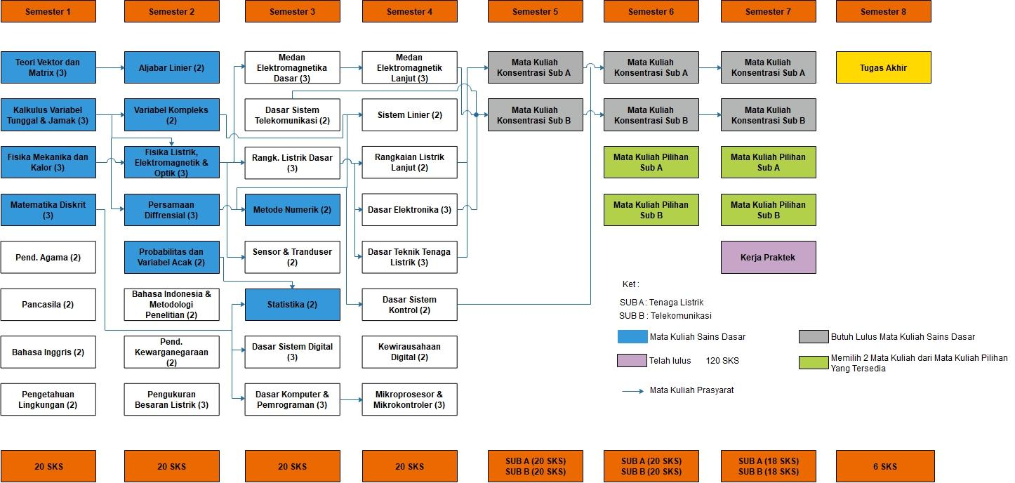

Peminatan Sub A

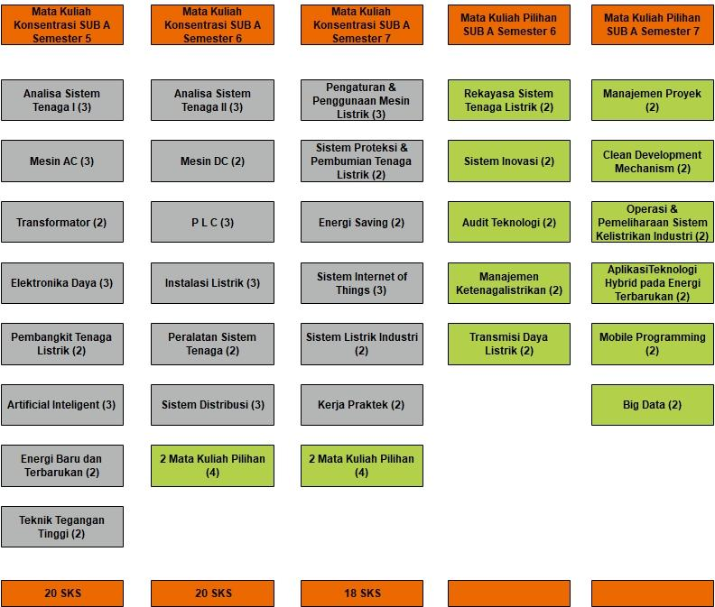

Peminatan Sub B

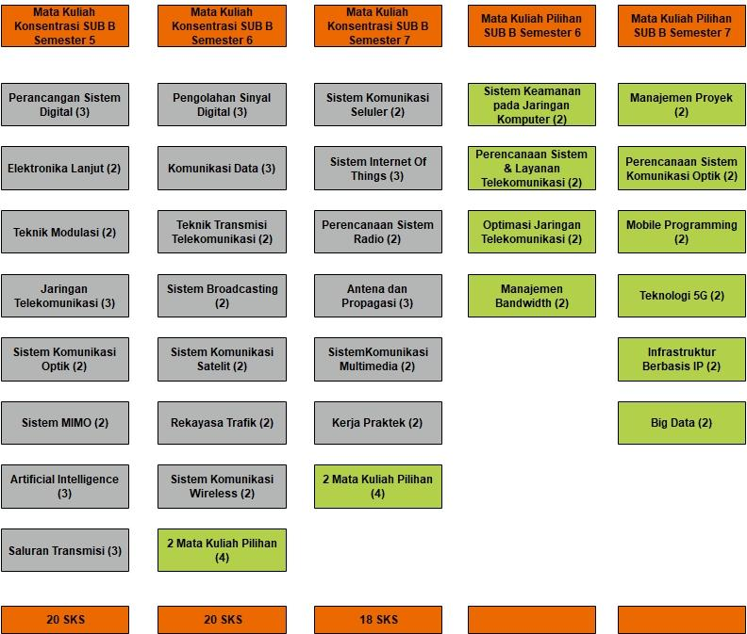

Struktur Kurikulum
Penyusunan struktur kurikulum dilakukan sedemikian rupa untuk mendukung kompetensi di setiap profil lulusan.

Sub-Bidang Studi : Tenaga Listrik ( Sub A )
Mata kuliah PENCIRI :
Energi Baru dan Terbarukan
Sistem Inovasi
Audit Teknologi
Sistem Internet of Things ( IoT )
Aplikasi Tech. Hybrid pada Energi terbarukan
Energi Saving
Pembangkit Tenaga Listrik
Sistem Proteksi & Pembumian Tenaga Listrik
PLC ( Programmable Logic Control )

Sub-Bidang Studi: Teknik Telekomunikasi ( Sub B )
Mata kuliah PENCIRI :
Infrastruktur berbasis IP
Sistem Komunikasi Multimedia
Sistem Keamanan pada Jaringan Komputer
Teknologi 5G
Sistem Internet of Things ( IoT )
Perencanaan Sistem Komunikasi Optik
Sistem Komunikasi Satelit
Optimasi Jaringan Telekomunikasi
Mobile Programming
Artificial Intelligence ( AI )
Big Data

Dengan dikeluarkannya Permendikbud No. 3 Tahun 2020 tentang Standar Nasional Pendidikan Tinggi (SNPT) dan Buku Panduan Merdeka Belajar Kampus Merdeka ( MBKM ) maka semua program studi pada Perguruan Tinggi di seluruh Indonesia perlu menyesuaikan kurikulumnya. Pada prinsipnya, kebijakan MBKM ini memberi kebebasan dan otonomi kepada lembaga pendidikan serta mahasiswa diberikan hak untuk belajar di luar program studi asalnya selama-lamanya 3 semester. Untuk itu diperlukan kurikulum yang lebih fleksibel dan proses pembelajaran yang lebih efektif sesuai dengan kemajuan teknologi dan kebutuhan masyarakat dan industri (Link and Match).

SEMESTER I |  |  | SEMESTER II
KODE | MATA KULIAH | SKS | KODE | MATA KULIAH | SKS
UPK6204 | Pancasila | 2 | ELK6105 | Aljabar Linier | 2
UPK6208 | Pendidikan Agama | 2 | ELK6106 | Variabel Kompleks | 3
ELK6101 | Matematika Diskrit | 3 | ELK6107 | Fisika Listrik, Elektromagnetik dan Optik (P) | 3
ELK6102 | Kalkulus Variabel Tunggal & Jamak | 3 | ELK6108 | Persamaan Differensial | 3
ELK6103 | Fisika Mekanika dan Kalor | 3 | ELK6109 | Probabilitas dan Variabel Acak | 2
ELK6104 | Teori Vektor & Matrix | 3 | UPK6202 | Bahasa Indonesia dan Metodologi Penelitian | 2
TEK6201 | Bahasa Inggris | 2 | UPK6206 | Pendidikan Kewarganegaraan | 2
TEK6204 | Pengetahuan lingkungan | 2 | ELK6110 | Pengukuran besaran listrik (P) | 3
JUMLAH |  | 20 | JUMLAH |  | 20

SEMESTER III |  |  | SEMESTER IV
KODE | MATA KULIAH | SKS | KODE | MATA KULIAH | SKS
ELK6111 | Metode Numerik | 2 | ELK6119 | Medan Elektromagnetika Lanjut | 3
ELK6112 | Statistika | 2 | ELK6120 | Sistem Linier | 2
ELK6113 | Dasar Sistem Digital (P) | 3 | ELK6121 | Rangkaian Listrik Lanjut | 2
ELK6114 | Sensor dan Transduser | 2 | ELK6122 | Dasar Elektronika (P) | 3
ELK6115 | Medan Elektromagnetika Dasar | 3 | ELK6122 | Dasar Teknik Tenaga Listrik | 3
ELK6116 | Rangkaian Listrik Dasar (P) | 3 | ELK6123 | Dasar Teknik Tenaga Listrik (P) | 2
ELK6117 | Dasar Sistem Telekomunikasi | 2 | ELK6124 | Dasar Sistem Kontrol | 2
ELK6118 | Dasar Komputer dan Pemrograman (P) | 3 | ELK6125 | Kewirausahaan Digital | 3
JUMLAH |  | 20 | JUMLAH |  | 20

PEMINATAN TEKNIK TENAGA LISTRIK  (SUB A) |  |  | PEMINATAN TEKNIK TELEKOMUNIKASI (SUB-B)
SEMESTER V-A |  |  | SEMESTER V-B
KODE | MATA KULIAH | SKS | KODE | MATA KULIAH | SKS
ELK6125 | Analisa Sistem Tenaga I | 3 | ELK6135 | Perancangan Sistem Digital | 3
ELK6128 | Mesin AC (P) | 3 | ELK6136 | Elektronika Lanjut | 2
ELK6129 | Transformator | 2 | ELK6137 | Teknik Modulasi | 2
ELK6130 | Elektronika Daya (P) | 3 | ELK6138 | Jaringan Telekomunikasi (P) | 3
ELK6131 | Pembangkit Tenaga Listrik | 2 | ELK6139 | Sistem Komunikasi Optik | 2
ELK6132 | Artificial Intelligence | 3 | ELK6140 | Sistem MIMO | 2
ELK6133 | Energi Baru dan Terbarukan | 2 | ELK6132 | Artificial Intelligence | 3
ELK6134 | Teknik Tegangan Tinggi | 2 | ELK6141 | Saluran Transmisi (P) | 3
JUMLAH |  | 20 | JUMLAH |  | 20

SEMESTER VI-A |  |  | SEMESTER VI-B
KODE | MATA KULIAH | SKS | KODE | MATA KULIAH | SKS
ELK6142 | Analisa Sistem Tenaga II | 3 | ELK6148 | Pengolahan Sinyal Digital | 3
ELK6143 | Mesin DC | 2 | ELK6149 | Komunikasi Data (P) | 3
ELK6144 | P L C (P) | 3 | ELK6150 | Teknik Transmisi Telekomunikasi | 2
ELK6145 | Instalasi Listrik (P) | 3 | ELK6151 | Sistem Broadcasting | 2
ELK6146 | Peralatan Sistem Tenaga | 2 | ELK6152 | Sistem Komunikasi Satelit | 2
ELK6147 | Sistem Distribusi | 3 | ELK6153 | Rekayasa Trafik | 2
 |  |  | ELK6154 | Sistem Komunikasi Wireless | 2
Mata Kuliah Pilihan (Pilih dua diantara lima) |  |  | Mata Kuliah Pilihan (Pilih dua diantara empat)
ELK6301 | Rekayasa Sistem Tenaga Listrik | 2 | ELK6306 | Sistem Keamanan pada Jaringan Komputer | 2
ELK6302 | Sistem Inovasi | 2 | ELK6307 | Perencanaan Sistem & Layanan Telekomunikasi | 2
ELK6303 | Audit Teknologi | 2 | ELK6308 | Optimasi Jaringan Telekomunikasi | 2
ELK6304 | Manajemen Ketenagalistrikan | 2 | ELK6309 | Manajemen Bandwidth | 2
ELK6305 | Transmisi Daya Listrik | 2
JUMLAH |  | 20 | JUMLAH |  | 20

SEMESTER VII-A |  |  | SEMESTER VII-B
KODE | MATA KULIAH | SKS | KODE | MATA KULIAH | SKS
ELK6155 | Pengaturan & Penggunaan Mesin Listrik | 3 | ELK6161 | Sistem Komunikasi Seluler | 2
ELK6156 | Sistem Proteksi & Pembumian Tenaga Listrik | 2 | ELK6158 | Sistem Internet Of Things (P) | 3
ELK6157 | Energi Saving | 2 | ELK6162 | Perencanaan Sistem Radio | 2
ELK6158 | Sistem Internet of Things (P) | 3 | ELK6163 | Antena dan Propagasi (P) | 3
ELK6159 | Sistem Listrik Industri | 2 | ELK6164 | SistemKomunikasi Multimedia | 2
ELK6160 | Kerja Praktek | 2 | ELK6160 | Kerja Praktek | 2
Mata Kuliah Pilihan (Pilih dua diantara enam) |  |  | Mata Kuliah Pilihan (Pilih dua diantara enam)
ELK6310 | Manajemen Proyek | 2 | ELK6310 | Manajemen Proyek | 2
ELK6311 | Clean Development Mechanism | 2 | ELK6316 | Perencanaan Sistem Komunikasi Optik | 2
ELK6312 | Operasi& Pemeliharaan Sistem Kelistrikan Industri | 2 | ELK6314 | Mobile Programming | 2
ELK6313 | AplikasiTeknologi Hybrid pada Energi Terbarukan | 2 | ELK6317 | Teknologi 5 G | 2
ELK6314 | Mobile Programming | 2 | ELK6318 | Infrastruktur Berbasis IP | 2
ELK6315 | Big Data | 2 | ELK6315 | Big Data | 2
JUMLAH |  | 18 | JUMLAH |  | 18
SEMESTER VIII-A |  |  | SEMESTER VIII-B
KODE | MATA KULIAH | SKS | KODE | MATA KULIAH | SKS
ELK6165 | Seminar Tugas Akhir | 2 | ELK6165 | Seminar Tugas Akhir | 2
ELK6166 | Tugas Akhir | 4 | ELK6166 | Tugas Akhir | 4
 |  | 6 |  |  | 6
Jumlah SKS Peminatan TeknikTenaga Listrik (Sub A) |  | 144 | Jumlah SKS Peminatan Teknik Telekomunikasi (Sub B) |  | 144

Rencana Pembelajaran Semester (RPS)
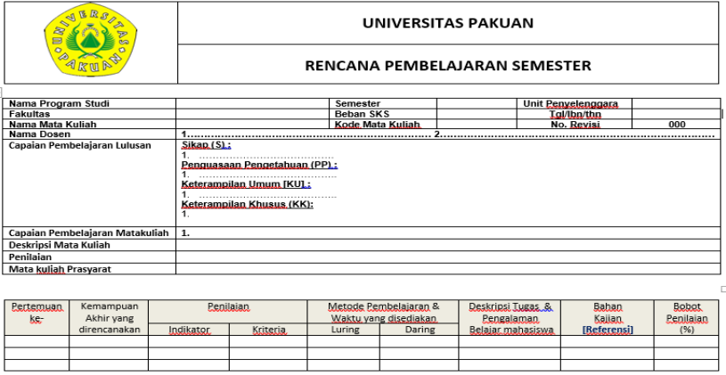
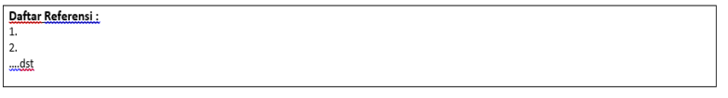

IMPLEMENTASI MERDEKA BELAJAR KAMPUS MERDEKA (MBKM)
Dalam rangka menyiapkan mahasiswa menghadapi perubahan sosial, budaya, dunia kerja dan kemajuan teknologi yang pesat, kompetensi mahasiswa harus disiapkan sesuai dengan kebutuhan zaman. Link and Match tidak saja dengan dunia industri dan dunia kerja tetapi juga dengan masa depan yang berubah dengan cepat. Perguruan Tinggi dituntut untuk dapat merancang dan melaksanakan proses pembelajaran yang inovatif agar mahasiswa dapat meraih capaian pembelajaran mencakup aspek sikap, pengetahuan, dan keterampilan secara optimal dan selalu relevan.
Kebijakan Merdeka Belajar Kampus Merdeka diharapkan dapat menjadi jawaban atas tuntutan tersebut. Kampus Merdeka merupakan wujud pembelajaran di perguruan tinggi yang otonom dan fleksibel sehingga tercipta kultur belajar yang inovatif, tidak mengekang, dan sesuai dengan kebutuhan mahasiswa.
Berbagai bentuk kegiatan belajar di luar perguruan tinggi, di antaranya melakukan magang/ praktik kerja di Industri atau tempat kerja lainnya, melaksanakan proyek pengabdian kepada masyarakat di desa, mengajar di satuan pendidikan, mengikuti pertukaran mahasiswa, melakukan penelitian, melakukan kegiatan kewirausahaan, membuat studi/ proyek independen, dan mengikuti program kemanusiaan. Semua kegiatan tersebut harus dilaksanakan dengan bimbingan dari dosen. Kampus merdeka diharapkan dapat memberikan pengalaman kontekstual lapangan yang akan meningkatkan kompetensi mahasiswa secara utuh, siap kerja, atau menciptakan lapangan kerja baru. Proses pembelajaran dalam Kampus Merdeka merupakan salah satu perwujudan pembelajaran yang berpusat pada mahasiswa (student centered learning) yang sangat esensial. Pembelajaran dalam Kampus Merdeka memberikan tantangan dan kesempatan untuk pengembangan inovasi, kreativitas, kapasitas, kepribadian, dan kebutuhan mahasiswa, serta mengembangkan kemandirian dalam mencari dan menemukan pengetahuan melalui kenyataan dan dinamika lapangan seperti persyaratan kemampuan, permasalahan riil, interaksi sosial, kolaborasi, manajemen diri, tuntutan kinerja, target dan pencapaiannya. Melalui program merdeka belajar yang dirancang dan diimplementasikan dengan baik, maka hard dan soft skills mahasiswa akan terbentuk dengan kuat.

Bentuk Kegiatan Pembelajaran
- Pertukaran Pelajar
Pertukaran pelajar diselenggarakan untuk membentuk beberapa sikap mahasiswa yang termaktub di dalam Peraturan Menteri Pendidikan dan Kebudayaan (Permendikbud) Nomor 3 Tahun 2020, yaitu menghargai keanekaragaman budaya, pandangan, agama, dan kepercayaan, serta pendapat atau temuan orisinal orang lain; serta bekerja sama dan memiliki kepekaan sosial serta kepedulian terhadap masyarakat dan lingkungan.
Beberapa bentuk kegiatan belajar yang bisa dilakukan dalam kerangka pertukaran belajar adalah sebagai berikut.
  - Pertukaran Pelajar antar Program Studi pada Perguruan Tinggi yang sama
  - Pertukaran Pelajar dalam Program Studi yang sama pada Perguruan Tinggi yang berbeda
  - Pertukaran Pelajar antar Program Studi pada Perguruan Tinggi yang berbeda

- Magang/Praktik Kerja
Program magang 1 semester, memberikan pengalaman yang cukup kepada mahasiswa, pembelajaran langsung di tempat kerja (experiential learning). Selama magang mahasiswa akan mendapatkan hardskills (keterampilan, complex problem solving, analytical skills, dsb.), maupun softskills (etika profesi/kerja, komunikasi, kerjasama, dsb.). Sementara industri mendapatkan talenta yang bila cocok nantinya bisa langsung di-recruit, sehingga mengurangi biaya recruitment dan training awal. Mahasiswa yang sudah mengenal tempat kerja tersebut akan lebih mantap dalam memasuki dunia kerja dan karirnya. Melalui kegiatan ini, permasalahan industri akan mengalir ke perguruan tinggi sehingga meng-update bahan ajar dan pembelajaran dosen serta topik-topik riset di perguruan tinggi akan makin relevan

- Asistensi Mengajar di Satuan Pendidikan
Kegiatan pembelajaran dalam bentuk asistensi mengajar dilakukan oleh mahasiswa di satuan pendidikan seperti sekolah dasar, menengah, maupun atas. Sekolah tempat praktek mengajar dapat berada di lokasi kota maupun di daerah terpencil.

- Penelitian/Riset
Melalui penelitian mahasiswa dapat membangung cara berpikir kritis, hal yang sangat dibutuhkan untuk berbagai rumpun keilmuan pada jenjang pendidikan tinggi. Dengan kemampuan berpikir kritis mahasiswa akan lebih mendalami, memahami, dan mampu melakukan metode riset secara lebih baik. Bagi mahasiswa yang memiliki minat dan keinginan berprofesi dalam bidang riset, peluang untuk magang di laboratorium pusat riset merupakan dambaan mereka. Selain itu, Laboratorium/ Lembaga riset terkadang kekurangan asisten peneliti saat mengerjakan proyek riset yang berjangka pendek (1 semester) – 1 Tahun).

- Proyek Kemanusiaan
Perguruan tinggi selama ini banyak membantu mengatasi bencana melalui program-program kemanusiaan. Pelibatan mahasiswa selama ini bersifat voluntary dan hanya berjangka pendek. Selain itu, banyak lembaga Internasional (UNESCO, UNICEF, WHO, dsb) yang telah melakukan kajian mendalam dan membuat pilot project pembangunan di Indonesia maupun negara berkembang lainnya. Mahasiswa dengan jiwa muda, kompetensi ilmu, dan minatnya dapat menjadi “foot soldiers” dalam proyek-proyek kemanusiaan dan pembangunan lainnya baik di Indonesia maupun di luar negeri

- Kegiatan Wirausaha
Kebijakan Kampus Merdeka mendorong pengembangan minat wirausaha mahasiswa dengan program kegiatan belajar yang sesuai. Kegiatan pembelajaran dalam bentuk wirausaha baik yang belum maupun sudah ditetapkan dalam kurikulum program studi. Persyaratan diatur dalam pedoman akademik yang dikeluarkan oleh Perguruan Tinggi.

- Studi/Proyek Independen
Banyak mahasiswa yang memiliki passion untuk mewujudkan karya besar yang dilombakan di tingkat internasional atau karya dari ide yang inovatif. Idealnya, studi/ proyek independen dijalankan untuk menjadi pelengkap dari kurikulum yang sudah diambil oleh mahasiswa. Perguruan tinggi atau fakultas juga dapat menjadikan studi independen untuk melangkapi topik yang tidak termasuk dalam jadwal perkuliahan, tetapi masih tersedia dalam silabus program studi atau fakultas. Kegiatan proyek independent dapat dilakukan dalam bentuk kerja kelompok lintas disiplin keilmuan.

- Membangun Desa/Kuliah Kerja Nyata Tematik
Kuliah Kerja Nyata Tematik (KKNT) merupakan suatu bentuk pendidikan dengan cara memberikan pengalaman belajar kepada mahasiswa untuk hidup di tengah masyarakat di luar kampus, yang secara langsung bersama-sama masyarakat mengidentifikasi potensi dan menangani masalah sehingga diharapkan mampu mengembangkan potensi desa/daerah dan meramu solusi untuk masalah yang ada di desa. Kegiatan KKNT diharapkan dapat mengasah softskill kemitraan, kerjasama tim lintas disiplin/keilmuan (lintas kompetensi), dan leadership mahasiswa dalam mengelola program pembangunan di wilayah perdesaan.

Penjaminan Mutu
Agar pelaksanaan kebijakan Merdeka Belajar Kampus Merdeka, program “hak belajar tiga semester di luar program studi” dapat berjalan dengan mutu yang terjamin, maka perlu ditetapkan beberapa mutu, antara lain :
    - Mutu kompetensi peserta.
    - Mutu pelaksanaan.
    - Mutu proses pembimbingan internal dan ekternal.
    - Mutu sarana dan pasarana untuk pelaksanaan.
    - Mutu pelaporan dan presentasi hasil.
    - Mutu penilaian.

Beberapa kriteria yang dianjurkan untuk kegiatan di luar kampus untuk menjaga mutu dan mendapatkan sks penuh:

No. | Kegiatan | Kriteria untuk dapat sks penuh (20 sks)
1. | Magang/ Praktek Kerja | - Tingkat kemampuan yang diperlukan untukmagang harus setara dengan level sarjana (bukan tingkat SMA kebawah)  - Mahasiswa menjadi bagian dari sebuah tim (terlibat secara aktif di kegiatan tim)  - Mahasiswa mendapatkan masukan terkait performa kinerja setiap 2 bulan  - Harus memberikan presentasi di akhir magang  kepada salah satu pimpinan perusahaan
2. | Asistensi Mengajar di Satuan Pendidikan | Menentukan target yang ingin dicapai selama kegiatan (mis. meningkatkan kemampuan numerik siswa, dst.) dan pencapaiannya dievaluasi di akhir kegiatan
3. | Penelitian/ Riset | - Jenis penelitian (tingkat kesulitan) harus sesuai  dengan tingkat sarjana  - Harus terlibat dalam pembuatan laporan akhir/ presentasi hasil penelitian
4. | Proyek Kemanusiaan | - Berdedikasi untuk 1 atau 2 proyek utama, dengan fokus:  » Pemecahan masalah sosial (mis. kurangnya tenaga kesehatan di daerah, sanitasi yang tidak memadai)  » Pemberian bantuan tenaga untuk meringankan beban korban bencana  - Menghasilkan dampak yang nyata di akhir kegiatan (mis. menjadi tenaga medis di tengah serangan wabah)
5. | Kegiatan Wirausaha | - Memiliki rencana bisnis dan target (jangka pendek dan panjang)  - Berhasil mencapai target penjualan sesuai dengan target rencana bisnis yang ditetapkan di awal  - Bertumbuhnya SDM di perusahaan sesuai dengan rencana bisnis
6. | Studi Independen | - Jenis studi independen (tingkat kesulitan) harus sesuai dengan tingkat sarjana  - Topik studi independen tidak ditawarkan di dalam kurikulum PT/prodi pada saat ini  - Mahasiswa mengembangkan objektif mandiri beserta dengan desain kurikulum, rencana pembelajaran, jenis proyek akhir, dll yang harus dicapai di akhir studi
7. | Membangun Desa | - Berdedikasi untuk 1 atau 2 proyek utama, dengan fokus:  » Peningkatan kapasitas kewirausahaan masyarakat, UMKM, atau BUM Desa  » Pemecahan masalah sosial (mis. kurangnya tenaga kesehatan di desa, pembangunan sanitasi yang tidak memadai)  - Menghasilkan dampak yang nyata di akhir kegiatan (mis. irigasi desa yang lebih memadai, koperasi desa menghasilkan keuntungan lebih banyak)
8 | Pertukaran Pelajar | Jenis mata pelajaran yang diambil harus memenuhi  ketentuan yang ditetapkan prodi asal untuk lulus (mis. memenuhi kurikulum dasar, memenuhi persyaratan kuliah umum, memenuhi persyaratan electives, etc)

Mata Kuliah/Kurikulum Yang Diusulkan Sebagai Mata Kuliah Merdeka Belajar
Selain mengatur tentang mata kuliah yang bisa diganti atau tidak diambil ketika mahasiswa mengambil program merdeka belajar, dokumen ini juga menyertakan mata kuliah-mata kuliah yang ditawarkan sebagai mata kuliah merdeka belajar yang bisa diambil oleh mahasiswa diluar Program Studi Teknik Elektro.

Mata Kuliah Merdeka Belajar Prodi Teknik Elektro
Dalam pelaksanaan kebijakan Merdeka Belajar Kampus Merdeka, program di luar program studi terdapat beberapa persyaratan umum yang harus dipenuhi oleh mahasiswa maupun perguruan tinggi diantaranya, sebagai berikut:
- Mahasiswa berasal dari Program Studi yang terakreditasi.
- Mahasiswa Aktif yang terdaftar pada PDDikti.
Program-program yang dilaksanakan hendaknya disusun dan disepakati bersama antara perguruan tinggi dengan mitra. Program Merdeka Belajar dapat berupa program nasional yang telah disiapkan oleh Kementerian maupun program yang disiapkan oleh perguruan tinggi yang didaftarkan pada Pangkalan Data Pendidikan Tinggi.
Prodi juga memfasilitasi mahasiswa yang akan mengambil pembelajaran lintas prodi dalam Perguruan Tinggi serta menawarkan mata kuliah yang bisa diambil oleh mahasiswa di luar prodi dan luar Perguruan Tinggi. Mata kuliah yang terlibat dalam kegiatan pembelajaran luar prodi dan luar Perguruan Tinggi dilakukan ekiivalensi.

Adapun Mata Kuliah Merdeka Belajar Kampus Merdeka ( MBKM ) ( structure form/free form ) yang diusulkan oleh Prodi Teknik Elektro sebagai berikut :

No | Kode MK | Nama MK | Semester | SKS | Penerapan
 | ELK6126 | Mikroprosesor & Mikrokontroler | 4 | 3 | Prodi lain di PT yg sama / luar PT
 | ELK6125 | Kewirausahaan digital | 4 | 2 | Prodi lain di PT yg sama / luar PT
 | ELK6133 | Energi Baru dan Terbarukan | 5 A | 2 | Prodi lain di PT yg sama / luar PT
 | ELK6132 | Artificial Intelligence | 5 A | 3 | Prodi lain di PT yg sama / luar PT
 | ELK6302 | Sistem Inovasi ( MKP ) | 6 A | 2 | Prodi lain di PT yg sama / luar PT
 | ELK6303 | Audit Teknologi ( MKP ) | 6 A | 2 | Prodi lain di PT yg sama / luar PT
 | ELK6314 | Mobile Programming ( MKP ) | 7 A | 2 | Prodi lain di PT yg sama / luar PT
 | ELK6315 | Big Data ( MKP ) | 7 A | 2 | Prodi lain di PT yg sama / luar PT
 | ELK6310 | Manajemen Proyek ( MKP ) | 7 A | 2 | Prodi lain di PT yg sama / luar PT
 | ELK6311 | Clean Development Mechanism ( MKP ) | 7 A | 2 | Prodi lain di PT yg sama / luar PT
 | ELK6159 | Sistem Listrik Industri | 6 A | 3 | Prodi lain di PT yg sama / luar PT
 | ELK6313 | AplikasiTeknologi Hybrid pada Energi Terbarukan ( MKP ) | 7 A | 2 | Prodi lain di PT yg sama / luar PT
 | ELK6158 | Sistem Internet of Things (IoT) | 7 A | 3 | Prodi lain di PT yg sama / luar PT
 | ELK6140 | Sistem MIMO | 5 B | 2 | Prodi lain di PT yg sama / luar PT
 | ELK6132 | Artificial Inteligence ( AI ) – | 5 B | 3 | Prodi lain di PT yg sama / luar PT
 | ELK6314 | Mobile Programming ( MKP ) | 7 B | 2 | Prodi lain di PT yg sama / luar PT
 | ELK6315 | Big Data ( MKP ) | 7 B | 2 | Prodi lain di PT yg sama / luar PT
 | ELK6161 | Sistem Komunikasi Seluler | 7 B | 2 | Prodi lain di PT yg sama / luar PT
 | ELK6168 | Sistem Internet Of Things | 7 B | 3 | Prodi lain di PT yg sama / luar PT
 | ELK6310 | Manajemen Proyek ( MKP ) | 7 B | 2 | Prodi lain di PT yg sama / luar PT
 | ELK6316 | Perencanaan Sistem Komunikasi Optik ( MKP ) | 7 B | 2 | Prodi lain di PT yg sama / luar PT
 | ELK6317 | Teknologi 5 G ( MKP ) | 7 B | 2 | Prodi lain di PT yg sama / luar PT
Keterangan :
- MKP: Mata Kuliah Pilihan
- : Mata Kuliah Baru

Proses Magang di Industri/Gedung/Hotel/Mall dll
Peniyapan mata kuliah 20 SKS yang akan dikonversikan menjadi kegiatan magang sebagai berikut :
Best Practice magang di Industri
No | Kode MK | Mata Kuliah MBKM | Semester | SKS
 | ELK6128  ELK6131  ELK6133  ELK6145  ELK6147  ELK6156  ELK6155  ELK6159 | Sub A  Mesin AC  Pembangkit Tenaga Listrik  Energi Baru & Terbarukan  Instalasi Listrik  Sistem Distribusi  Sistem Proteksi & Pembumian Tenaga Listrik  Pengaturan & Penggunaan Mesin Listrik  Sistem Listrik Industri | 5  5  5  6  6  7  7  7 | 3  2  2  3  3  2  3  2
 |  | Total SKS |  | 20
 | ELK6156  ELK6149  ELK6151  ELK6318  ELK6132  ELK6158  ELK6163  ELK6138 | Sub B  Mikroprosesor & Mikrokontroller  Komunikasi Data  Sistem Broadcasting  Infrastruktur berbasis IP  Artificial Inteligence  Sistem Internet of Things (IoT)  Antena & Propagasi  Jaringan Telekomunikasi | 4  6  6  7  5  7  7  5 | 3  3  2  2  3  3  3  3
 |  | Total SKS |  | 20

Best Practice magang di Gedung bertingkat/Rumah Sakit/Hotel/Mall
No | Kode MK | Mata Kuliah MBKM | Semester | SKS
 | ELK6128  ELK6131  ELK6133  ELK6145  ELK6147  ELK6156  ELK6155  ELK6159 | Sub A  Mesin AC  Pembangkit Tenaga Listrik  Energi Baru & Terbarukan  Instalasi Listrik  Sistem Distribusi  Sistem Proteksi & Pembumian Tenaga Listrik  Pengaturan & Penggunaan Mesin Listrik  Sistem Listrik Industri | 5  5  5  6  6  7  7  7 | 3  2  2  3  3  2  3  2
 |  | Total SKS |  | 20
9. | ELK6156  ELK6149  ELK6151  ELK6318  ELK6161  ELK6158  ELK6163  ELK6314  ELK6154 | Sub B  Mikroprosesor & Mikrokontroller  Komunikasi Data  Sistem Broadcasting  Infrastruktur berbasis IP  Sistem Komunikasi Seluler  Sistem Internet of Things (IoT)  Antena & Propagasi  Mobile Programming  Sistem Komunikasi Wireless | 4  6  6  7  7  7  7  7  6 | 3  3  2  2  2  3  3  2  2
 |  | Total SKS |  | 20

Penelitian Dosen yang melibatkan Mahasiswa
No | Kode MK | Mata Kuliah MBKM | Semester | SKS
 | ELK6131  ELK6133  ELK6145  ELK6147  ELK6304  ELK6155  ELK6158  ELK6313 | Sub A  Pembangkit Tenaga Listrik  Energi Baru & Terbarukan  Instalasi Listrik  Sistem Distribusi  Pengaturan & Penggunaan Mesin Listrik  Sistem Proteksi & Pembumian Tenaga Listrik  Sistem Internet of Things (IoT)  Aplikasi Teknologi Hybrid pada Energi Terbarukan | 5  5  6  6  7  7  7  7 | 2  2  3  3  3  2  3  2
 |  | Total SKS |  | 20
 | ELK6126  ELK6149  ELK6318  ELK6161  ELK6158  ELK6163  ELK6314  ELK6318 | Sub B  Mikroprosesor & Mikrokontroller  Komunikasi Data  Infrastruktur berbasis IP  Sistem Komunikasi Seluler  Sistem Internet of Things (IoT)  Antena & Propagasi  Mobile Programming  Jaringan Telekomunikasi | 4  6  7  7  7  7  7  5 | 3  3  2  2  3  3  2  2
 |  | Total SKS |  | 20

Sistem Penilaian Pembelajaran
Metode penilaian pembelajaran berupa tes tertulis yang diambil dari komponen Ujian Tengah Semester (UTS), Ujian Akhir Semester, Kuis, Nilai Praktikum (apabila ada mata kuliah yang ada praktikumnya), Tugas, dan Keaktifan Mahasiswa, yang persentase nilai dari komponen tersebut telah ditetapkan oleh Fakultas sebagai acuan atau dapat berdasarkan kebijakan dari masing-masing-masing dosen pengampu mata kuliah/dosen penanggung jawab mata kuliah. Soal dibuat oleh dosen mata kuliah berdasarkan pada capaian pembelajaran mata kuliah yang disusun pada Rencana Pembelajaran Semester (RPS) kemudian divalidasi oleh Program Studi (Kaprodi). Pada beberapa mata kuliah juga ada penilaian berupa pembuatan project sebagai pengganti nilai akhir.

Pada awal perkuliahan disampaikan kotrak pembelajaran serta disampaikan RPS kepada mahasiswa untuk disosialisaikan materi pertemuan 1 (satu) sampai pertemuan 14 (empat belas). Sistem penilaian akhir evaluasi mahasiswa sebagai berikut :

NILAI ANGKA | HURUF MUTU | ANGKA MUTU (Bobot Nilai)
≥ 76 – 100 | A | 4
≥ 66 – < 76 | B | 3
≥ 56 – < 66 | C | 2
≥ 40 – < 56 | D | 1
< 40 | E | 0

Nilai mata kuliah menggunakan skala 0 -100 dengan batas kelulusan 56 (lima puluh enam). Mata kuliah yang ada praktikumnya wajib lulus, apabila tidak lulus seluruh perkuliahan dan praktikumnya wajib mengulang.

Pelaporan penilaian diinput melalui simak.unpak.ac.id oleh dosen mata kuliah atau oleh operator di prodi dengan cara dosen mata kuliah menyetorkan nilai akhir ke prodi pada batas waktu yang ditentukan. Mahasiswa dapat mencetak langsung Kartu Hasil Studi melalui simak melalui akun masing-masing-mahasiswa.

